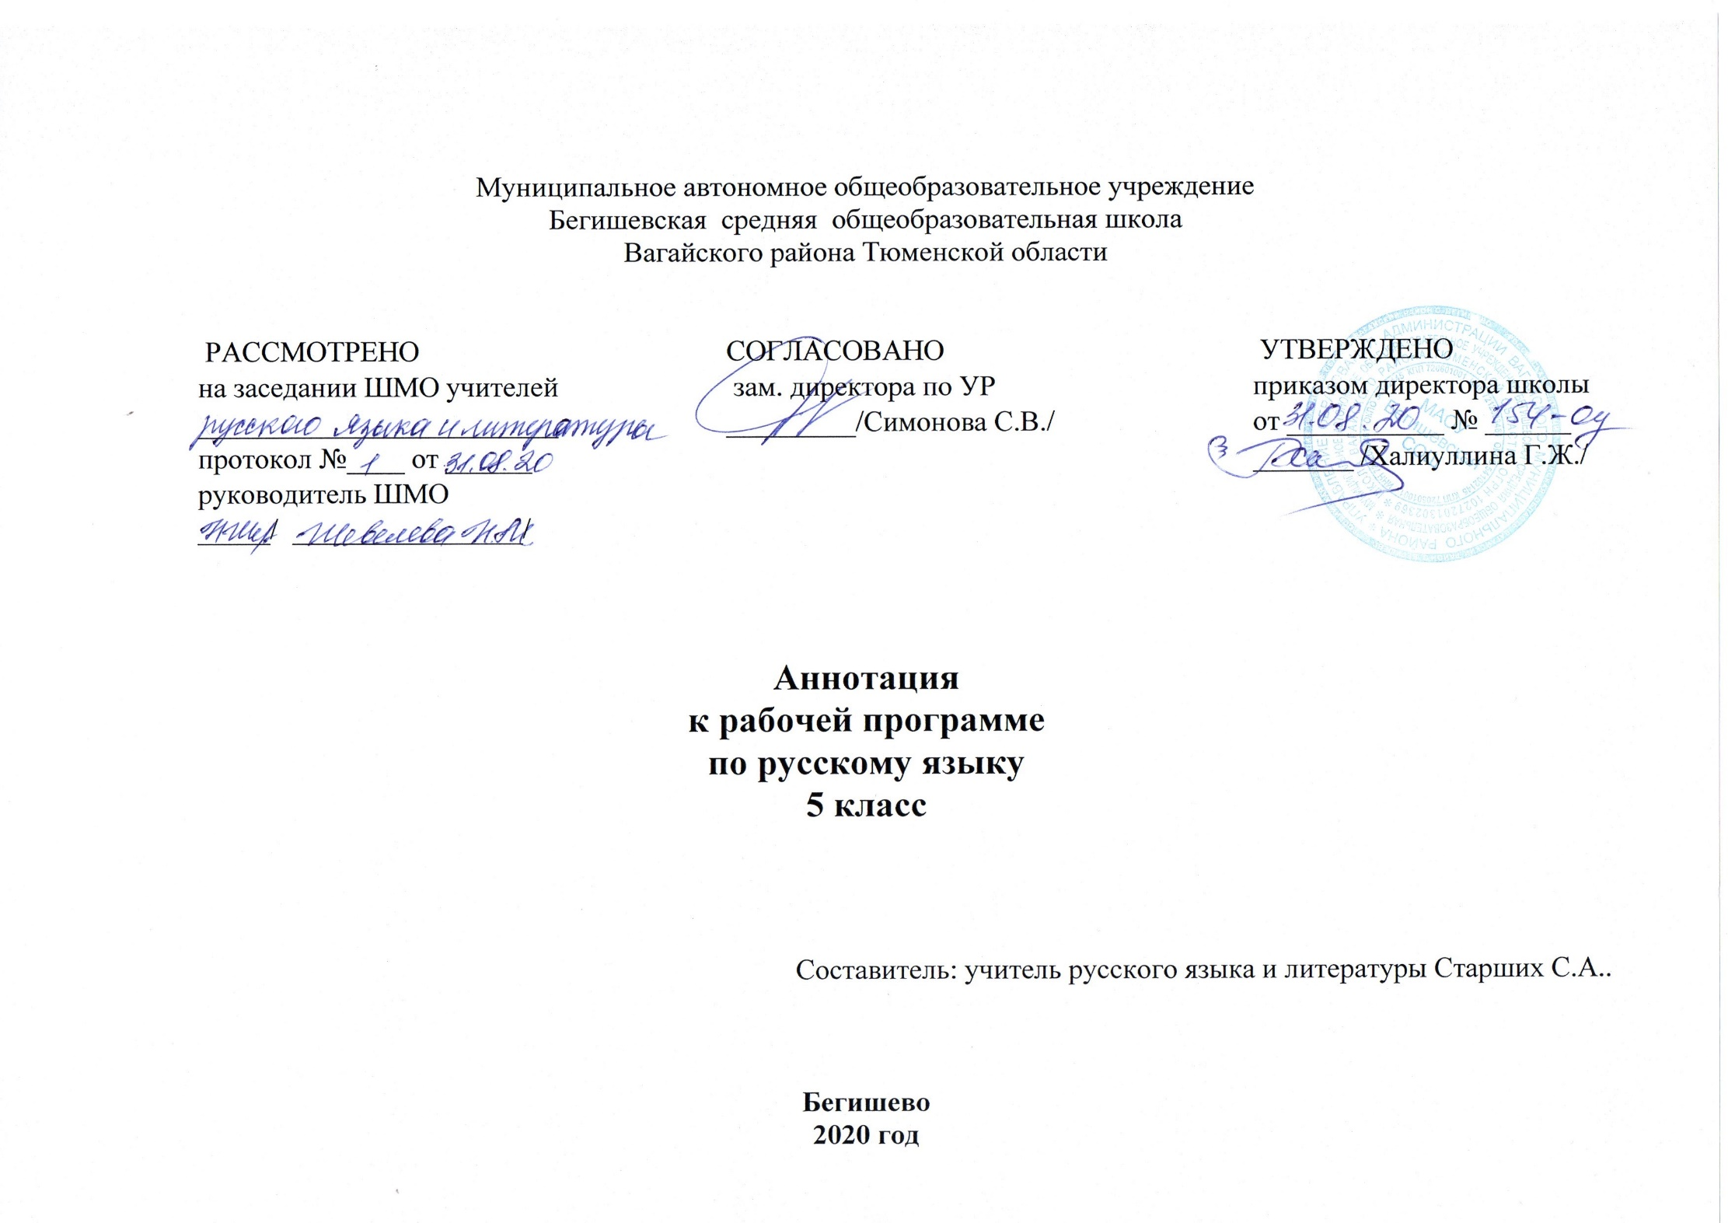

Аннотация к рабочей программе по учебному предмету « Русский язык», 5 класс
Рабочая программа по учебному предмету « Русский язык», 5 класс составлена с учетом:
. Закона Российской Федерации» Об образовании в Российской Федерации» от 29.12.2012 №273 ( в редакции от 26.07.2019);
. Приказа Министерства образования и науки Российской Федерации от 17.12.2010 № 1897 « «Об утверждении федерального государственного образовательного стандарта основного общего образования» ( с изменениями на 31.12.2015);
. Основной образовательной программы основного общего образования Муниципального автономного общеобразовательного учреждения Бегишевская средняя общеобразовательная школа Вагайского района Тюменской области;
. Примерной программы основного общего образования по учебному предмету « Русский язык»
. Учебного плана основного общего образования Муниципального автономного общеобразовательного учреждения Бегишевской средней общеобразовательной школы Вагайского района Тюменской области;
. Авторской программы «Русский язык» 5 класс , авторы М.Т.Баранов, Т.А. Ладыженская, Л.А Тростенцова. М: «Просвещение», 2016 год; учебник « Русский язык» 5 класс М. Просвещение 2017г

Изучение русского языка на ступени основного общего образования направлено на достижение следующих целей:

- воспитание гражданственности и патриотизма, любви к русскому языку; сознательного отношения к языку как духовной ценности, средству общения и получения знаний в разных сферах человеческой деятельности;

- развитие речевой и мыслительной деятельности; коммуникативных умений и навыков, обеспечивающих свободное владение русским литературным языком в разных сферах и ситуациях общения; готовности и способности к речевому взаимодействию и взаимопониманию; потребности в речевом самосовершенствовании;

- освоение знаний о русском языке, его устройстве и функционировании в различных сферах и ситуациях общения; стилистических ресурсах, основных нормах русского литературного языка и речевого этикета; обогащение словарного запаса и расширение круга используемых грамматических средств;

- формирование умений опознавать, анализировать, классифицировать языковые факты, оценивать их с точки зрения нормативности, соответствия сфере и ситуации общения; осуществлять информационный поиск, извлекать и преобразовывать необходимую информацию;

- применение полученных знаний и умений в собственной речевой практике.

Достижение указанных целей осуществляется в процессе формирования и развития

коммуникативной, языковой и лингвистической (языковедческой), культуроведческой

компетенций.

Коммуникативная компетенция - овладение всеми видами речевой деятельности

- основами культуры устной и письменной речи, умениями и навыками использования языка в различных сферах и ситуациях общения, соответствующих опыту, интересам, психологическим особенностям учащихся основной школы на разных ее этапах (V - VII, VIII - IX классы).

Языковая и лингвистическая (языковедческая) компетенции – освоение знаний о языке как знаковой системе и общественном явлении, его устройстве, развитии и функционировании; общих сведений о лингвистике как науке и ученых-русистах; овладение основными нормами русского литературного языка, обогащение словарного запаса и грамматического строя речи учащихся; формирование способности к анализу и оценке языковых явлений и фактов; умение пользоваться различными лингвистическими словарями.

Культуроведческая компетенция - осознание языка как формы выражения национальной культуры, взаимосвязи языка и истории народа, национально-культурной
специфики русского языка, владение нормами русского речевого этикета, культурой межнационального общения.

Программа рассчитана на 170 часов (5 часов в неделю),

Рабочая программа по предмету «Русский язык», 5класс реализуется с использованием следующего учебно–методического комплекта:

«Русский язык 5 класс» Т.А. Ладыженская, М. Тесты, Е.П. Черногрудова М « Экзамен» 2017г.

Т. Баранов, М.: Просвещение, 2017г.
Методические рекомендации, Прсвещение 2017г.
Поурочные разработки, Н.В. Егорова. Москва « Вако»2017г
Контрольные и проверочные работы, Л.А Аксенова М. « экзамен» 2017г
Проверочные работы, Б.А. Макарова, М « Экзамен» 2017г.

